**Script Explanation**

CREATE DATABASE DIEMTHI

USE DIEMTHI

Tiến hành Import dữ liệu từ file excel (DiemThiHN2017.xlsx) vào SQL

Tiến hành tách điểm thi các môn thuộc khối A, A1 từ Sheet ‘Sheet1’ của file excel

--Lay ra SBD va diem thi cac mon khoi A, A1 tuong ung va chuyen kieu du lieu diem sang float

SELECT SOBAODANH,

CASE

WHEN DIEM_THI like 'T[oan]%' THEN CAST(SUBSTRING(DIEM_THI, (CHARINDEX(N'Toán', DIEM_THI) + 7), 5) AS FLOAT)

END AS DIEMTOAN,

CASE

WHEN DIEM_THI like '%V___l%' THEN CAST(SUBSTRING(DIEM_THI, (CHARINDEX(N'Vật lí', DIEM_THI) + 9), 5) AS FLOAT)

END AS DIEMLY,

CASE

WHEN DIEM_THI like '%H__ __c:%' THEN CAST(SUBSTRING(DIEM_THI, (CHARINDEX(N'Hóa học:', DIEM_THI) + 10), 5) AS FLOAT)

END AS DIEMHOA,

CASE

WHEN DIEM_THI like '%T___g Anh:%' THEN CAST(SUBSTRING(DIEM_THI, (CHARINDEX(N'Tiếng Anh:', DIEM_THI) + 12), 5) AS FLOAT)

END AS DIEMANH

into KHOIAA1 FROM Sheet1

SELECT * FROM KHOIAA1

Order by DIEMTOAN DESC, DIEMLY DESC, DIEMHOA DESC, DIEMANH DESC

**Giải thích câu lệnh:**

**Mục tiêu:**

Lấy ra SOBAODANH và điểm thi các môn khối A, A1 tương ứng của các thí sinh

**Những hàm cần dùng:**

Sử dụng toán tử like kết hợp các ký tự đại diện và 3 hàm CAST, SUBSTRING, CHARINDEX

WHEN DIEM_THI like 'T[oan]%'

Đầu tiên so sánh từng dòng của cột DIEM_THI trong bảng Sheet1 của file excel

với điều kiện

từng dòng của cột DIEM_THI có chữ T và xuất hiện 1 trong 3 ký tự [oan] và nhiều ký tự có thể có phía sau (%).

Tiếp theo dùng hàm CHARINDEX để lấy ra chỉ số index của chữ 'Toán' và kết hợp dùng hàm SUBSTRING để lấy được điểm tương ứng.

**CHARINDEX (substring, string, start)**

Ở hàm CHARINDEX:

CASE

WHEN DIEM_THI like 'T[oan]%' THEN CAST(SUBSTRING(DIEM_THI, (CHARINDEX(N'Toán', DIEM_THI) + 7), 5) AS FLOAT)

END AS DIEMTOAN,

+) Với tham số substring (chuỗi con cần tìm) ở đây là N'Toán' vì dấu tiếng việt thuộc ký tự Unicode nên cần thêm tiền tố N trước chuỗi.

+) Với tham số string (chuỗi chứa chuỗi con) ở đây là các dòng của cột DIEM_THI

**SUBSTRING (string, start, length)**

Ở hàm SUBSTRING

+) Với tham số string là chuỗi chứa chuỗi con cần tách, ở đây string là cột DIEM_THI

+) Với tham số start là chỉ số index để bắt đầu tách chuỗi con ra

Ở đây start là (CHARINDEX(N'Toán', DIEM_THI) + 7), 5)

(CHARINDEX(N'Toán', DIEM_THI) + 7) trả về chỉ số index của vị trí ngay phía trước điểm thi

Như trong hình minh hoạ sẽ là vị trí phía trước điểm 4.60 của môn toán

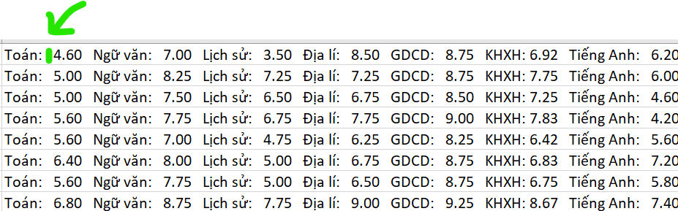

+) Cuối cùng là tham số length là độ dài của chuỗi con cần tách kể từ vị trí bắt đầu (start)

Ở đây tham số length là 5

END AS DIEMTOAN

Sau khi lấy được điểm toán tương ứng, dùng hàm CAST để chuyển kiểu dữ liệu điểm về float và tiến hành đưa vào cột DIEMTOAN.

Quá trình tách điểm các môn Lý, Hoá, Anh tương tự với môn toán.

into KHOIAA1 FROM Sheet1

Tiến hành lưu bảng điểm của 4 môn Toán, Lý, Hoá, Anh vào bảng KHOIAA1

# CÂU 1

--Q1 Top 3 thi sinh co diem khoi A, A1 cao nhat 2017

--KHOI A

(SELECT TOP 3 DIEMTOAN, DIEMLY, DIEMHOA, SOBAODANH FROM KHOIAA1

Order by DIEMTOAN DESC, DIEMHOA DESC, DIEMLY DESC

--KHOI A1

SELECT TOP 3 DIEMTOAN, DIEMLY, DIEMANH, SOBAODANH FROM KHOIAA1

Order by DIEMTOAN DESC, DIEMANH DESC, DIEMLY DESC) [Not Correct]

**Ý nghĩa câu lệnh:** Cho biết thông tin về điểm và SOBAODANH của 3 thí sinh có điểm cao nhất tương ứng với 2 khối A và A1

**KẾT QUẢ SAU KHI CHẠY CÂU LỆNH:**

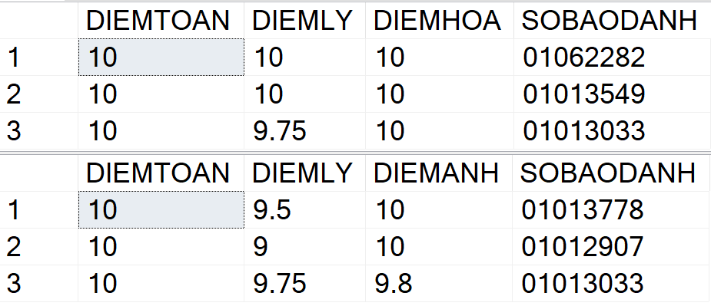

[True Solution]

--Q1 Top 3 thi sinh co diem khoi A, A1 cao nhat 2017

--KHOI A

SELECT TOP 3 SOBAODANH, DIEMTOAN, DIEMLY, DIEMHOA

FROM KHOIAA1

ORDER BY (**DIEMTOAN + DIEMLY + DIEMHOA**) DESC

--KHOI A1

SELECT TOP 3 SOBAODANH, DIEMTOAN, DIEMLY, DIEMANH

FROM KHOIAA1

ORDER BY (**DIEMTOAN + DIEMLY + DIEMANH**) DESC

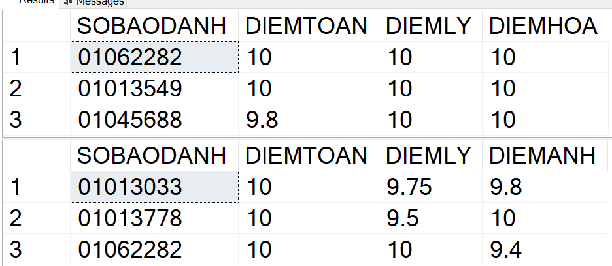

# CÂU 2

--Q2 Tinh diem trung binh khoi A, A1 2017

--KHOI A

SELECT ROUND(AVG(DIEMTOAN + DIEMLY + DIEMHOA), 2) as Diem_TB_KhoiA FROM KHOIAA1

WHERE DIEMTOAN IS NOT NULL AND DIEMLY IS NOT NULL AND DIEMHOA IS NOT NULL

--KHOI A1

SELECT ROUND(AVG(DIEMTOAN + DIEMLY + DIEMANH), 2) as Diem_TB_KhoiA1 FROM KHOIAA1

WHERE DIEMTOAN IS NOT NULL AND DIEMLY IS NOT NULL AND DIEMANH IS NOT NULL

**Ý nghĩa câu lệnh:** Tính điểm trung bình của các thí sinh thi khối A và A1

Điều kiện:

Các thí sinh thi khối A phải hoàn thành cả 3 bài thi Toán, Lý, Hoá

Các thí sinh thi khối A1 phải hoàn thành cả 3 bài thi Toán, Lý, Anh

**KẾT QUẢ SAU KHI CHẠY CÂU LỆNH:**

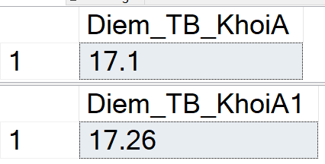

# CÂU 3

--Q3 Cho biet so diem khoi A, A1 ma nhieu thi sinh dat duoc nhat ngoai ra cho biet them so luong thi sinh dat duoc cac muc diem thi tuong ung (2017)

--KHOI A

WITH MucDiemKhoiA_CTE AS

(

SELECT (DIEMTOAN + DIEMLY + DIEMHOA) AS CacMucDiemKhoiA FROM KHOIAA1

WHERE DIEMTOAN IS NOT NULL AND DIEMLY IS NOT NULL AND DIEMHOA IS NOT NULL

)

SELECT CacMucDiemKhoiA, COUNT(*) AS SoLuongThiSinhDatMucDiemTuongUng FROM MucDiemKhoiA_CTE

GROUP BY CacMucDiemKhoiA

ORDER BY SoLuongThiSinhDatMucDiemTuongUng DESC

--KHOI A1

WITH MucDiemKhoiA1_CTE AS

(

SELECT (DIEMTOAN + DIEMLY + DIEMANH) AS CacMucDiemKhoiA1 FROM KHOIAA1

WHERE DIEMTOAN IS NOT NULL AND DIEMLY IS NOT NULL AND DIEMANH IS NOT NULL

)

SELECT CacMucDiemKhoiA1, COUNT(*) AS SoLuongThiSinhDatMucDiemTuongUng FROM MucDiemKhoiA1_CTE

GROUP BY CacMucDiemKhoiA1

ORDER BY SoLuongThiSinhDatMucDiemTuongUng DESC

**Ý nghĩa câu lệnh:** Cho biết mức điểm mà các thí sinh thuộc khối A và A1 đạt được nhiều nhất ngoài ra cho biết thêm số lượng các thí sinh đạt được các mức điểm thi tương ứng.

**Giải thích câu lệnh:**

Dùng bảng tạm: (WITH AS ()) để không phải lưu trữ thông tin vào bảng vật lý giúp giảm thiểu một phần bộ nhớ cần dùng.

SELECT (DIEMTOAN + DIEMLY + DIEMHOA) AS CacMucDiemKhoiA FROM KHOIAA1

WHERE DIEMTOAN IS NOT NULL AND DIEMLY IS NOT NULL AND DIEMHOA IS NOT NULL

Lấy ra các mức điểm thi của khối A (DIEMTOAN + DIEMLY + DIEMHOA) đặt tên cột là CacMucDiemKhoiA

Điều kiện: thí sinh phải hoàn thành cả 3 bài thi Toán, Lý, Hoá

SELECT CacMucDiemKhoiA1, COUNT(*) AS SoLuongThiSinhDatMucDiemTuongUng FROM MucDiemKhoiA1_CTE

GROUP BY CacMucDiemKhoiA1

ORDER BY SoLuongThiSinhDatMucDiemTuongUng DESC

COUNT(*) Tiến hành đếm số lượng thí sinh đạt các mức điểm tương ứng

Bằng cách select ra các mức điểm khối A, đếm và nhóm theo các mức điểm khối A

Sắp xếp theo Số lượng thí sinh đạt các mức điểm tương ứng giảm dần.

Quá trình tương tự với khối A1.

**KẾT QUẢ SAU KHI CHẠY CÂU LỆNH:**

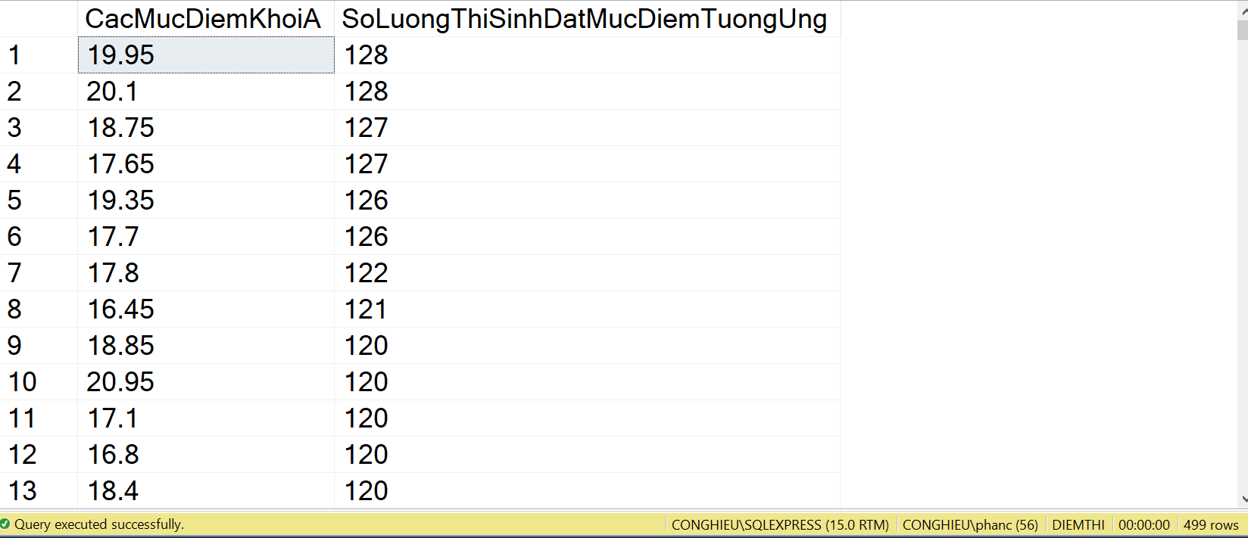

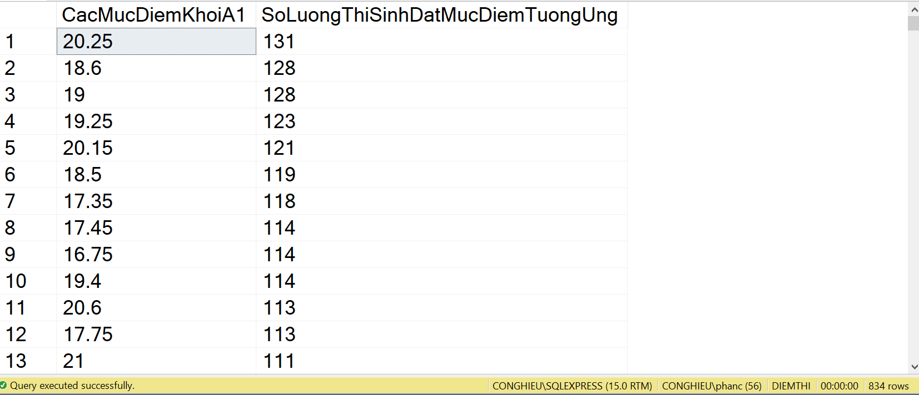

# CÂU 4

--Q4 Nhung thi sinh thi khoi A, A1 co diem liet 2017

-- KHOI A

SELECT SOBAODANH, DIEMTOAN, DIEMLY, DIEMHOA

FROM KHOIAA1

WHERE (DIEMTOAN is not null and DIEMLY is not null and DIEMHOA is not null) and (DIEMTOAN <=1 or DIEMLY <=1 or DIEMHOA <=1)

--KHOI A1

SELECT SOBAODANH, DIEMTOAN ,DIEMLY, DIEMANH

FROM KHOIAA1

WHERE (DIEMTOAN is not null and DIEMLY is not null and DIEMANH is not null) and (DIEMTOAN <=1 or DIEMLY <=1 or DIEMANH <=1)

**Ý nghĩa câu lệnh:** Cho biết thông tin về SOBAODANH và điểm của những thí sinh có điểm liệt thuộc Khối A, A1 tương ứng

Điểm liệt là điểm <= 1

Điều kiện:

Các thí sinh thi khối A phải hoàn thành cả 3 bài thi Toán, Lý, Hoá

Các thí sinh thi khối A1 phải hoàn thành cả 3 bài thi Toán, Lý, Anh

**KẾT QUẢ SAU KHI CHẠY CÂU LỆNH:**

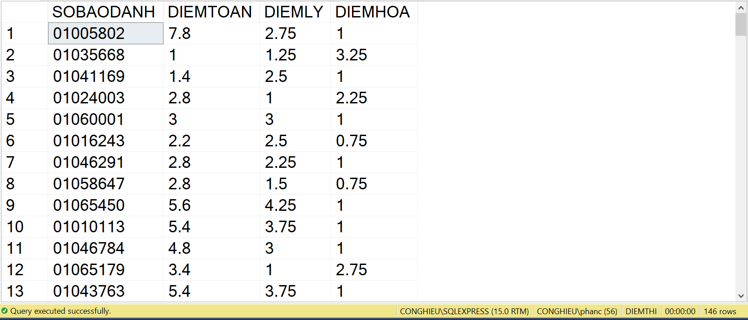

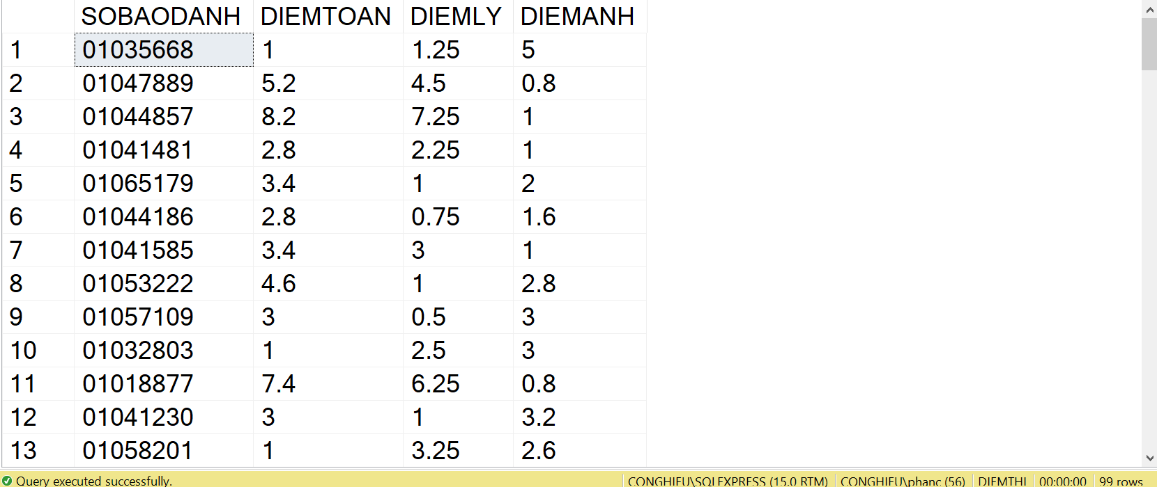

# CÂU 5

--Q5 Cho biet nhung thi sinh co diem thi tu 27 diem tro len cua khoi A, A1 2017

--KHOI A

SELECT SOBAODANH, DIEMTOAN, DIEMLY, DIEMHOA FROM KHOIAA1

WHERE (DIEMTOAN + DIEMLY + DIEMHOA) >= 27

ORDER BY DIEMTOAN DESC, DIEMLY DESC, DIEMHOA DESC

--KHOI A1

SELECT SOBAODANH, DIEMTOAN, DIEMLY, DIEMANH FROM KHOIAA1

WHERE (DIEMTOAN + DIEMLY + DIEMANH) >= 27

ORDER BY DIEMTOAN DESC, DIEMLY DESC, DIEMANH DESC

**Ý nghĩa câu lệnh:** Cho biết thông tin về SOBAODANH và điểm thi các môn tương ứng của các thí sinh thuộc khối A, A1 có điểm thi từ 27 điểm trở lên

**KẾT QUẢ SAU KHI CHẠY CÂU LỆNH:**

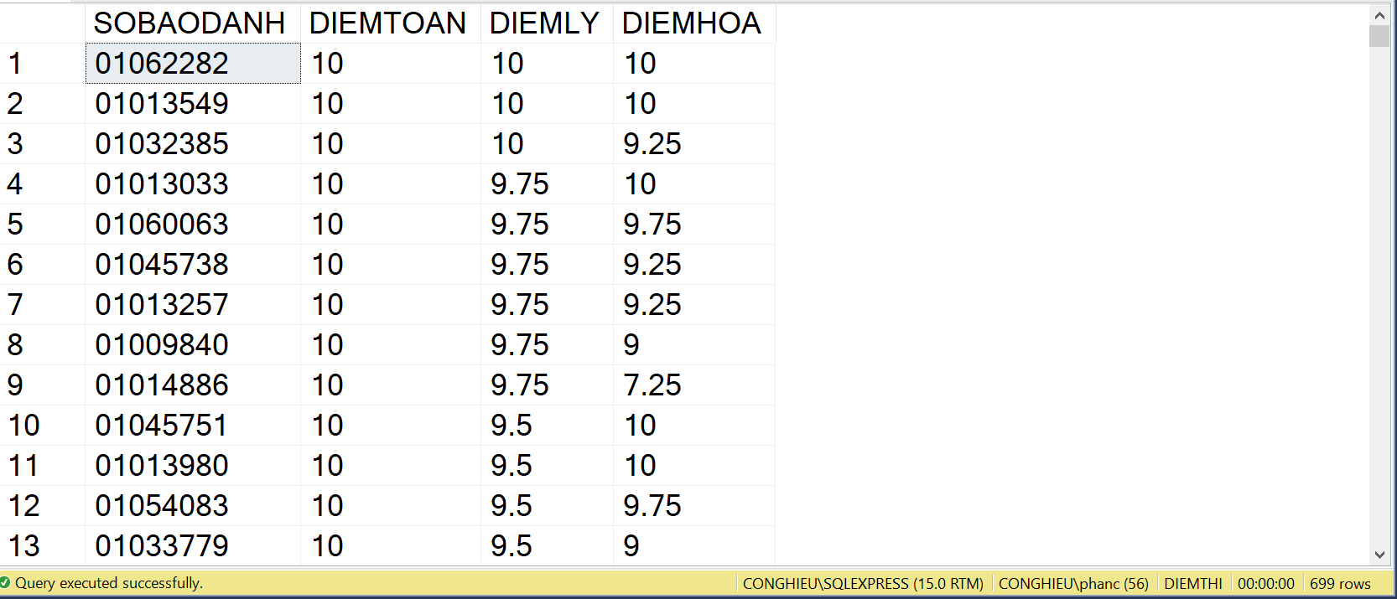

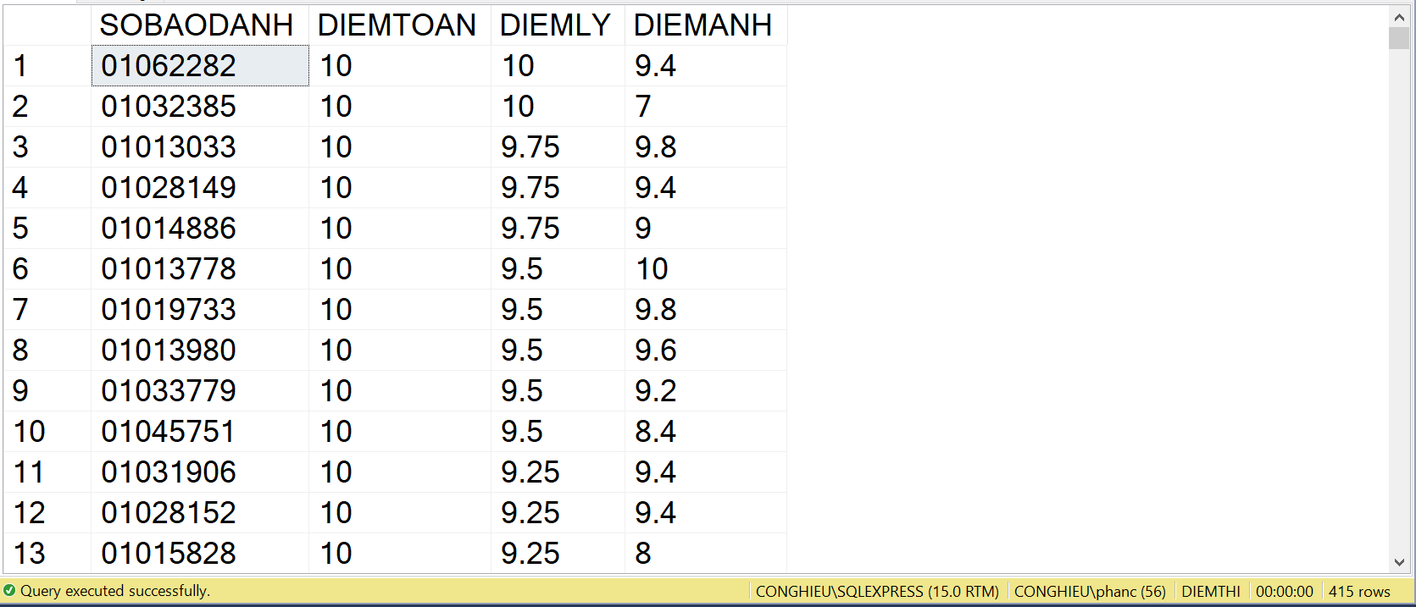

# CÂU 6

--Q6 Cho biet nhung thi sinh co diem thi tu 24 diem tro len cua khoi A nhung liet mon anh 2017

SELECT SOBAODANH, DIEMTOAN, DIEMLY, DIEMHOA, DIEMANH FROM KHOIAA1

WHERE (DIEMTOAN + DIEMLY + DIEMHOA) >= 24 AND DIEMANH <=1

ORDER BY DIEMTOAN DESC, DIEMLY DESC, DIEMHOA DESC

Điểm liệt là điểm <= 1

**Ý nghĩa câu lệnh:** Cho biết thông tin về SOBAODANH và điểm thi các môn tương ứng của các thí sinh thuộc khối A với số điểm từ 24 trở lên nhưng bị liệt môn Anh (Những thí sinh có mức độ học lệch cao)

**KẾT QUẢ SAU KHI CHẠY CÂU LỆNH:**

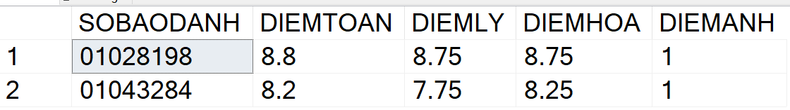

# CÂU 7

--Q7 Cho biet nhung thi sinh co diem thi tu 24 diem tro len cua khoi A1 nhung liet mon hoa 2017

SELECT SOBAODANH, DIEMTOAN, DIEMLY, DIEMANH, DIEMHOA FROM KHOIAA1

WHERE (DIEMTOAN + DIEMLY + DIEMANH) >= 24 AND DIEMHOA <=1

ORDER BY DIEMTOAN DESC, DIEMLY DESC, DIEMHOA DESC

Điểm liệt là điểm <= 1

**Ý nghĩa câu lệnh:** Cho biết thông tin về SOBAODANH và điểm thi các môn tương ứng của các thí sinh thuộc khối A1 với số điểm từ 24 trở lên nhưng bị liệt môn Hoá (Những thí sinh có mức độ học lệch cao)

**KẾT QUẢ SAU KHI CHẠY CÂU LỆNH:**









